
第60回 さくら祭り－ジャパニーズストリートフェスティバル
in ワシントンＤＣ
出展自治体募集のご案内
◇募集概要

（一財）自治体国際化協会ニューヨーク事務所では、2022年４月に開催予定の「第60回さくら祭り－ジャパニーズストリートフェスティバル」へのブース出展を希望する自治体を募集します。
（募集概要）
イベント名 | 第60回 さくら祭り－ジャパニーズストリートフェスティバル
開催日程 | 2022年４月９日（土）～４月10日（日）【２日間】
開催場所 | Pennsylvania Avenue,Between 3rd & 7th St., NW, Washington, DC 20004  （ペンシルベニア・アベニュー（３番通り～７番通り）、ワシントンＤＣ）
募集内容 | 募集対象：地域のプロモーションを目的として、「物品及び包装済食品の販売・提供」、「飲食物の販売・提供」、「ワークショップの開催」等のブース出展を行う自治体  支援内容：ブース出展費用及びＰＲ用ウェビナー参加費用を当協会が負担  募集期間：2021年８月23日（月）17：00［JST］まで
※詳細は、後述の募集要項をご確認ください。
◇さくら祭り－ジャパニーズストリートフェスティバルの概要

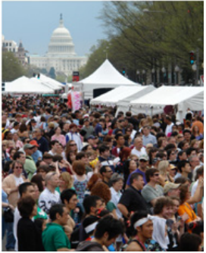
「さくら祭り－ジャパニーズストリートフェスティバル」は、1935年からスタートした、毎年４月にワシントンＤＣで行われるNational Cherry Blossom Festival（全米桜祭り）のクライマックスとして開催されるイベントです。
ホワイトハウスの前を通るペンシルバニア・アベニューの３番～７番通りに大小３つのステージと約100種類のブースを設置し、ステージでの各種パフォーマンスや、ブースでの物販、文化芸術体験、試食・試飲等が行われます。
会場は毎年３万５千人を超える来場者で溢れ、来場者は会場で催される日本に関する様々なイベントを楽しみます。
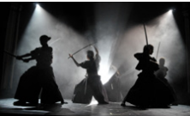
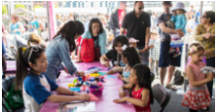
ステージでは、書道や剣道などのデモンストレーションや、阿波踊りや沖縄太鼓などのパフォーマンスといった伝統的な日本文化を伝えるもののほか、アニメコスプレショーや日本のアーティストによるライブ、アメリカで活躍する日本人ダンサーによるダンスパフォーマンスなどポップカルチャーを伝えるイベントが行われています。
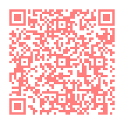
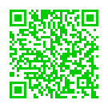
ブースでは、日本の伝統工芸品、流行の服やスナック菓子等の販売ブース、折り紙などの日本文化体験ワークショップブース、日本酒ほか特産品の試飲・試食ブースなど、出展者の企画により各ブースが運営されます。
第60回目となる2022年は、「地域」にスポットを当て、日本各地の多様な魅力の発信をコンセプトに企画が進められています。なお、2021年は対面のイベントは中止されましたが、オンラインで日本各地を紹介する「Beyond Tokyo」というイベントシリーズが開催されています。
「Beyond Tokyo」のHP

本イベントのプロモーションビデオ
※上記の写真は、過去の「さくら祭り－ジャパニーズストリートフェスティバル」の模様です。

※上記の写真は、2019年に開催された「さくらまつりジャパニーズストリートフェスティバル」の模様です。

◇募集要項

１ 目的・募集概要
アフターコロナの北米圏における対面交流再開及び新たな交流の呼び水にするとともに、地方自治体の北米における地域産品のプロモーション等の機会の創出、インバウンド観光誘客促進を図るため、2022年４月にアメリカ・ワシントンＤ.Ｃ.で開催予定の「第60回さくら祭り－ジャパニーズストリートフェスティバル」へのブース出展を希望する自治体を募集する。
（募集概要）
イベント名 | 第60回 さくら祭りジャパニーズストリートフェスティバル
開催日程 | 2022年４月９日（土）～４月10日（日）【２日間】  ※新型コロナウイルスの影響による、今後の国内外における社会情勢の変化に鑑み、開催日程が変更又は中止となる場合があります。
開催場所 | Pennsylvania Avenue,Between 3rd & 7th St., NW, Washington, DC 20004  （議会議事堂前 ペンシルベニア・アベニュー（３番通り～７番通り）、ワシントンＤＣ）
主 催 | ワシントンDC日米協会（JAPAN-AMERICA SOCIETY OF WASHINGTON, INC.）  協会HP：https://jaswdc.org/ さくら祭りHP：http://www.sakuramatsuri.org/
募集対象 | 地域のプロモーションを目的として、概ね次に掲げる内容により本イベントにブース（規模：約３ｍ×３ｍ）出展を希望する自治体  ① 物品及び包装済食品の販売・提供  ② 飲食物の販売・提供  ③ ワークショップの開催  ④ プロモーショングッズ等の配布
支援内容 | ブース出展料及び事前のPRに係るウェビナー参加料を当協会が負担  ※その他の必要経費は、各自治体が負担
募集自治体数 | ６団体（予定）
募集期間 | 2021年８月23日（月）17：00［JST］まで

２ 募集対象
本事業の対象となるものは、地域のプロモーションを目的として、概ね次に掲げる内容により本イベントでのブース出展を希望する自治体とする。
① 物品及び包装済食品の販売・提供
・輸出及び米国内販売に係る各種規制への対応は、各自治体（自治体が委託等をする事業者を含む。以下同じ。）において行うこと。
・販売に係る税金の手続はワシントンDC日米協会で代行するため、その指示に従うこと。
② 飲食物の販売・提供
・輸出及び米国内販売に係る各種規制への対応は、各自治体において行うこと。
・ブース内での食品、飲み物の提供・販売に係る要件は、次の表のとおり。なお、飲み物（アルコール）の販売・提供に必要な人員については、ワシントン日米協会より有償ボランティアの派遣（要相談）が可能。
区分 |  | 必要な資格・人員 | ブース内利用可能器具 | ブース内利用不可器具
食 品 | 販 売 | 米国食品衛生管理者（要資格）1名 | ホットプレート、ポット等の電気を用いた加熱・保温器具、冷蔵庫  ※ブース内で電源利用可能 | ガス器具、火器を用いた加熱・保温器具
食 品 | 提 供 | 不要 | ホットプレート、ポット等の電気を用いた加熱・保温器具、冷蔵庫  ※ブース内で電源利用可能 | ガス器具、火器を用いた加熱・保温器具
飲 み 物  （ｱﾙｺｰﾙ） | 販 売 | アルコールサーブ（要資格） １名  IDチェック（資格不要） １名 | ホットプレート、ポット等の電気を用いた加熱・保温器具、冷蔵庫  ※ブース内で電源利用可能 | ガス器具、火器を用いた加熱・保温器具
飲 み 物  （ｱﾙｺｰﾙ） | 提 供 | アルコールサーブ（要資格） １名  IDチェック（資格不要） １名 | ホットプレート、ポット等の電気を用いた加熱・保温器具、冷蔵庫  ※ブース内で電源利用可能 | ガス器具、火器を用いた加熱・保温器具
飲 み 物  （ｱﾙｺｰﾙ以外） | 販 売 | 不要 | ホットプレート、ポット等の電気を用いた加熱・保温器具、冷蔵庫  ※ブース内で電源利用可能 | ガス器具、火器を用いた加熱・保温器具
飲 み 物  （ｱﾙｺｰﾙ以外） | 提 供 | 不要 | ホットプレート、ポット等の電気を用いた加熱・保温器具、冷蔵庫  ※ブース内で電源利用可能 | ガス器具、火器を用いた加熱・保温器具
※不明な点がある場合は、申請前に当協会へ相談すること。
③ ワークショップの開催
※地域の文化体験によるPRや出身芸能関係者・北米活動者によるイベントなどを想定
④ プロモーショングッズ等の配布
※①～③との組み合わせを想定
⑤ その他地域のプロモーションに資すると認められるもの

３ 募集の要件
本事業への参加を希望するものは、次に掲げる要件を満たさなければならない。
① 出展企画の内容に対応できるスタッフを派遣すること。ただし、現地事業者等の参加による対応が可能であれば、各自治体からのスタッフの派遣は不要である。
② 出展企画の物品に関する輸出、現地での販売等に係る各種法令等の規定を遵守すること。
③ 出展企画の内容に関しては、必要に応じて当協会及びワシントンDC日米協会より調整等の協議依頼を行うことがあるため、当該協議に誠実に対応すること。
④ 当協会又はワシントンDC日米協会の実施するアンケート調査等に協力すること。

４ 募集の手続
本事業への参加を希望する自治体は、次に掲げる書類を提出期限までに提出しなければならない。
① 参加申込書（様式１）
② 出展物、出展内容の概要がわかる資料（写真、説明文、ワークショップ実施者の経歴等）

５ 審査
当協会は、提出書類を審査の上、参加の可否について、参加決定通知書により通知するものとする。この場合において、当協会は必要な条件を付すことができる。
※参加の可否については、企画趣旨、プロモーションの内容等を総合的に判断し、決定する。また、企画内容について、調整の相談をすることがある。
※決定の通知は、９月上旬～中旬頃を予定している。

６ 費用負担
当協会は、本イベント参加に係るブース出展料及びウェビナー参加料を負担する。その他の費用（渡航費用、物品の購入及び輸送費、会場設営費及び装飾費、通訳スタッフ派遣費用等）については、参加自治体の負担とする。

７ 留意事項
前項までのほか、次に掲げる事項に留意すること。
① 会場内のブースの配置については、ワシントンDC日米協会の決定に従うものとする。
② 事前のPRウェビナーは、ワシントンDC日米協会が実施している日本文化に関する様々なオンライン講座（クッキングクラス、日本語学習YouTubeビデオ、カルチャーセミナー等）に、参加自治体のＰＲを組み込むことを想定している。なお、実施時期は2021年１２月から2022年２月上旬までの期間を予定している（詳細は参加決定後、日米協会との協議により決定）。
（事前PRウェビナーの例）
・クッキングクラス
→アメリカで手に入る材料で日本食づくりを体験する日米協会の中でも人気のクラス。この中で郷土料理を 題材に取り上げ、あわせて地域の紹介を行う。
・日本語学習YouTubeビデオ
→自治体ＰＲのコンテンツなどを用いて、地域の紹介をしながら、その中で用いられる日本語の学習を行うYouTubeビデオ。
・カルチャーセミナー
→参加自治体の要望に応じて、その地域特有の食べ物やお酒、観光地や歴史文学、ポップカルチャーなどを オンライン中継などで紹介するセミナー。
③ 複数自治体による出展企画も可能。
④ 出展決定後、現地の法規制の変更等により出展の条件が変更になる場合がある。
⑤ 新型コロナウイルス感染症の影響、天災地変、戦乱、暴動、官公署の命令等により事業が変更又は中止となる場合がある。
⑥ 提出された資料は、事業実施の必要性に応じて、主催者であるワシントンDC日米協会及び関係事業者等に提供するため、記載する個人情報については、予め本人の同意を得ておくこと。

◇スケジュール

募集からイベント当日までのスケジュールについては、概ね下記のスケジュールを予定しています。
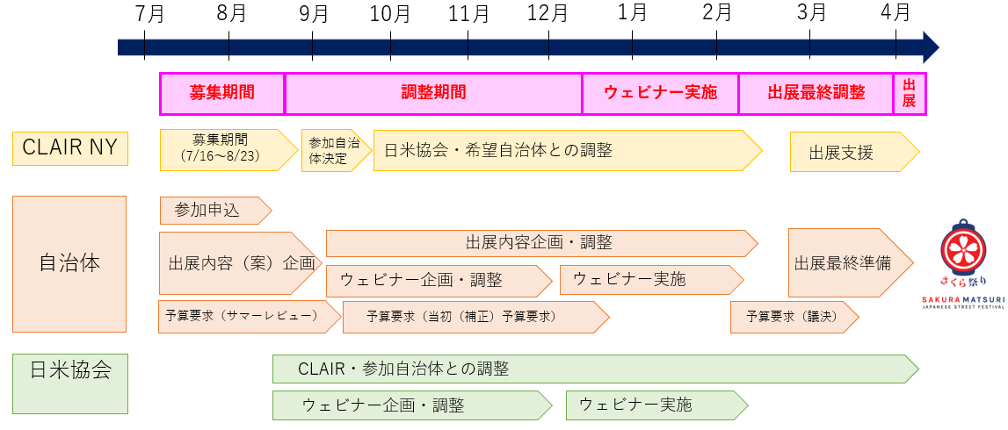

◇「全米ジャパンボウル」に参加されませんか(ご案内)

ワシントンDC日米協会より、「さくら祭り－ジャパニーズストリートフェスティバル」の直前の日程で開催される「全米ジャパンボウル」への参加のご案内です。

「さくら祭り－ジャパニーズストリートフェスティバル」の直前２日(2022年４月7日（木）～8日（金）)にかけて、ワシントンDC日米協会主催の「全米ジャパンボウル大会」がDC近郊で開催されます。
本イベントは、日本語を学ぶ全米の高校生を対象とした日本語能力のみならず、日本の文化、歴史、地理、習慣、日米関係など、幅広い分野について競い合う大会です。1992年に第一回大会が開催され、第20回記念では、東京ラウンドにジャパンボウル名誉総裁の高円宮妃殿下もご来場されました。
本イベントでは、参加者である高校生やその先生方が会場を自由にまわる時間や参加者に各自治体の魅力を伝えるためのプレゼンを行っていただける時間があります。皆様にブース出展していただくことにより、自治体様のプロモーションや学校関係者との交流（各自治体の留学生受入れや、姉妹校提携・国際教育への取組などのプロモーション）の機会にしていただければと考えております。
本イベントに参加していただくメリットは、「日本に非常に高い興味関心を持つ次世代を担う人材との交流の機会の創出」だと考えております。過去の大会出場者の多くは、日本への留学、JETプログラムへの参加、日本企業への就職をしており、このような参加者と自治体様が本イベントを通じて交流の機会を持つことは、自治体様の国際交流の草の根活動としても、参加者の将来の日本での活躍の幅を広げる意味において非常に有意義であると考えます。
また、参加者の多くは本イベント終了後、「さくら祭り－ジャパニーズストリートフェスティバル」を訪れていることから、本イベントに参加いただくことにより、さくら祭りでのブースの賑わいにも繋がるものと考えております。そのほか、若い世代の持つSNS発信力などを自治体様のプロモーションに大いに活用していただければと思います。
さくら祭りの参加とあわせて、「全米ジャパンボウル大会」への参加をぜひともご検討ください。
※ご質問・ご相談は、お気軽にワシントンDC日米協会までご連絡ください（日本語対応可）。
なお、参加費は、$1,500となっております。
【全米ジャパンボウルについての連絡先】
ワシントンDC日米協会 担当：ナンシー・マーズデン（日本語対応可）
E-mail：nmarsden@jaswdc.org （参考）全米ジャパンボウルHP：https://japanbowl.org/

◇お申込み・お問い合わせ先

（一財）自治体国際化協会 ニューヨーク事務所（Japan Local Government Center NY）
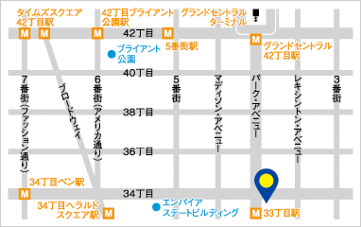
所在地：3 Park Avenue, 20th Floor New York, NY 10016-5902
担 当：安浪（やすなみ）・廣澤
電 話：＋1（212）246-5542
ＦＡＸ：＋1（212）246-5617
E-mail：jlgc@jlgc.org
※「全米ジャパンボウル」についてのお申込み・お問い合わせは、上記ワシントンDC日米協会の連絡先までお願いいたします。

